新 书 推 荐
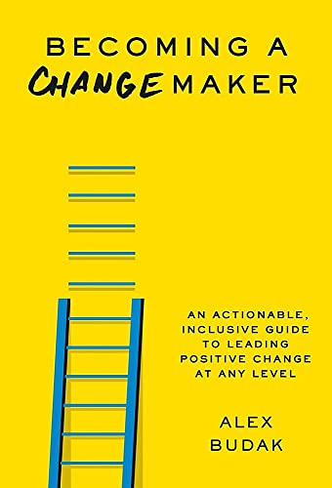
中文书名：《成为变革者》
英文书名：BECOMING A CHANGEMAKER
作 者：Alex Budak
出 版 社：Balance
代理公司：Grand Central/ANA/Leah
出版时间：2022年9月
代理地区：中国大陆、台湾
页 数：304页
审读资料：电子稿
类 型：经管

内容简介：

《成为变革者》是一本具有激励性、根本包容性和可操作性的游戏手册，用于进入领导角色并促成积极的变革。这本书非常适合喜欢奇普和丹·希斯的《开关》（Switch）、卡尔·纽波特的《他们无法忽视你》（ So Good They Can’t Ignore You）和塞斯·戈丁的《部落》（ Tribes）的读者。

亚历克斯·布达克的第一本书基于他在加州大学伯克利分校哈斯商学院的课程，该书的书名就来自该课程，是一本新鲜的、鼓舞人心的、有研究支持的指南，以发展导航、塑造和领导变革以及在不确定性中茁壮成长所需的心态和领导技能。布达克认为，变革和有意义的领导力可以发生在任何层面----你必须处于一个团体或组织的顶端，甚至是高度可见的----这都是关于采取正确的步骤和提出正确的问题。

此外，布达克的信念是，任何人，无论其头衔、性格、种族、性别、年龄或阶层，都可以成为变革者。这种包容性的领导力观点是他课程的核心，也是本书的驱动力。本书为那些已经离开学校的人、刚参加工作的人或想改变现状的人量身定做，使所有人都能了解课堂上的课程、洞察力、实例和令人激动的事。

读者可以获得：
- 建立一个变革者的心态
- 质疑现状
- 保持自信的态度
- 超越自己的眼光
- 永远做一个学生
- 向变革者的领导力倾斜
- 做出坚持不懈的改变

书外的学习活动也贯穿其中。

作者简介：
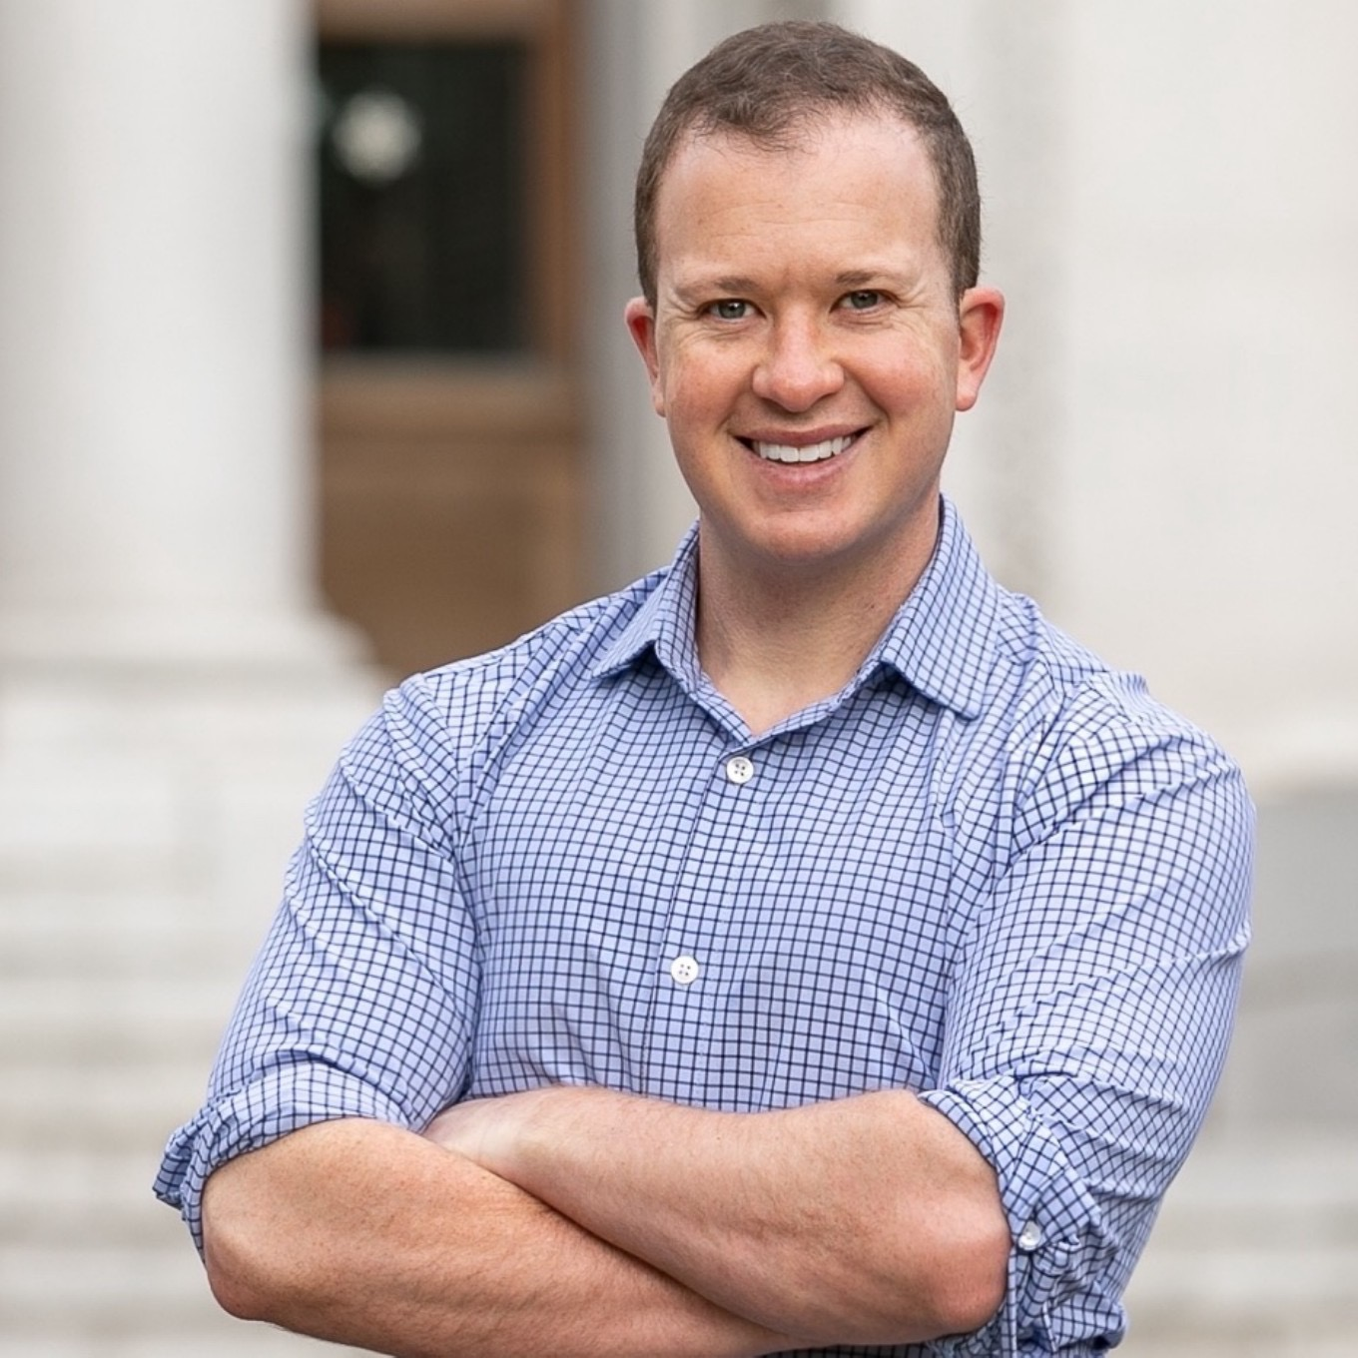
亚历克斯·布达克（Alex Budak）是一位社会企业家，也是加州大学伯克利分校哈斯商学院的教师，他的课程经常被列为该校评分最高的课程之一（在6000个课程选项中评选）。学生常称赞他的课程是“变革”及“改变生活”。这是美国第一门专门为变革者创建的大学课程，学习思维方式和领导技能，以促进各行业和各学科的积极变革。

媒体评价：

“你能成为一个有影响力的变革者吗？作者亚历克斯·布达克相信我们所有人都有潜力。这本充满灵感的书充满实例和实用工具，将成为致力于改善世界的新一代领导人的催化剂。”
——丹·希思（Dan Heath），《Switch》、《Upstream》和《Made to Stick》的合著者，
杜克大学社会创业促进中心高级研究员

“作者亚历克斯•布达克为所有类型的变革者（商业、教育、非营利组织或政府）提供了宝贵的蓝图，并就如何推动任何组织或社区的领导力建设与发展提供了实用且可行的建议。 世界需要更多变革型领导者，没有人比亚历克斯更能教我们如何成为变革型领导者。”
——亚伦·列维（Aaron Levie），Box首席执行官兼联合创始人

“在《成为变革者》一书中，作者亚历克斯·布达克提出了一个引人注目的挑战——成为我们希望拥有的领导者，并实施我们希望看到的变革。他利用行为科学和丰富实例，为读者提供了加强、发挥更大作用和增加影响力所需的工具。”
——丽兹·怀斯曼（Liz Wiseman），
《纽约时报》畅销书《Multipliers and Impact Players》作者

“在加州大学伯克利分校学习亚历克斯·布达克的课程教会了我如何以包容性的方式领导，如何激励他人，以及如何将我的想法变为现实。 但最重要的是，正是这样一个灵感火花把我变成了一个变革者。 它给了我引领积极变革所需的心态、工具和基础知识，我迫不及待地想让这本书的读者体验到我在课堂上经历的《成为变革者》的变革力量。”
——易卜拉欣·巴尔德（Ibrahim Baldé），加州大学伯克利分校校友

“作者重新审视了当今的领导力，展示了我们每个人如何领导积极的变化，无论我们是在高层，还是在基层工作。”
——本·拉特雷（Ben Rattray），Change.org创始人兼前首席执行官

谢谢您的阅读！
请将回馈信息发至：郭丹娅 (Leah Guo)
安德鲁﹒纳伯格联合国际有限公司北京代表处
北京市海淀区中关村大街甲59号中国人民大学文化大厦1705室, 邮编：100872
电话：010-82449325
传真：010-82504200
Email: Leah@nurnberg.com.cn
网址：www.nurnberg.com.cn
微博：http://weibo.com/nurnberg
豆瓣小站：http://site.douban.com/110577/
微信订阅号：ANABJ2002


